Хардуер
Схема
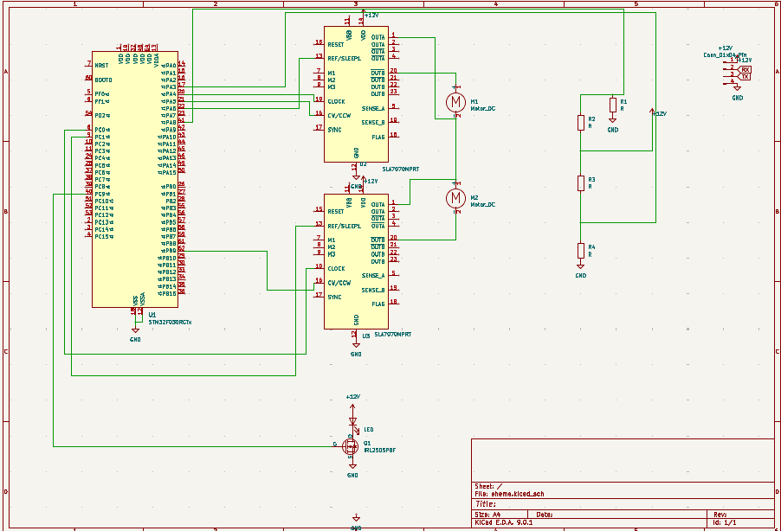
Описание на схемата
Схемата реализира управление на два DC моторa за местене на огледалото във всички равнини и LED мигач, като се управлява от микроконтролер STM32 и работи с 12 V захранване.
Управление и логика
STM32 подава управляващи сигнали към драйверите на моторите (посока и включване) и управлява мигача чрез GPIO/PWM сигнал. Микроконтролерът работи на ниско напрежение, като всички силови елементи са галванично свързани към обща маса (GND).
Управление на моторите
Двата DC моторa (M1 и M2) се управляват чрез две H-bridge драйверни схеми SLA7070MPRT (U2 и U3). Всеки драйвер позволява промяна на посоката на въртене, включване/изключване и PWM управление на скоростта. Захранването на моторите е директно от +12 V.
Управление на мигачите
LED мигачът се управлява чрез N-канален MOSFET (Q1 – IRLZ/IRLB тип, логик-левъл), свързан като low-side switch. Gate-ът на MOSFET-а се управлява директно от STM32, което позволява мигане. MOSFET-ът осигурява ефективно превключване на 12 V LED товара с минимални загуби.
Захранване и защита
Захранването е 12 V, входящо от акумолаторната батерия на автомобила. Масата (GND) е споделена между логическата и силовата част. Резисторите R1–R4 изпълняват помощни функции, като например- pull-down, делители, товарни резистори – според конкретната логика в дизайна.
Източници

STM32F030RCT6

Datasheet:
file:///C:/Users/home/Downloads/STM32F030X4.PDF
IRL2505PBF
Datasheet:
file:///C:/Users/home/Downloads/IRL2505PBF.PDF

SLA7070MPRT
Datasheet:
file:///C:/Users/home/Downloads/SLA7070MPRT.PDF

